За 2014 год расходы по предоставлению мер социальной поддержки гражданам
в городе Байконур составили 114 647,7 тыс. руб. из них:
средства бюджета города Байконур | 81 933,70 тыс. руб.
средства целевого внебюджетного фонда | 23 991,20 тыс. руб.
расходы за счет средств федерального бюджета | 8 722,85 тыс.руб.

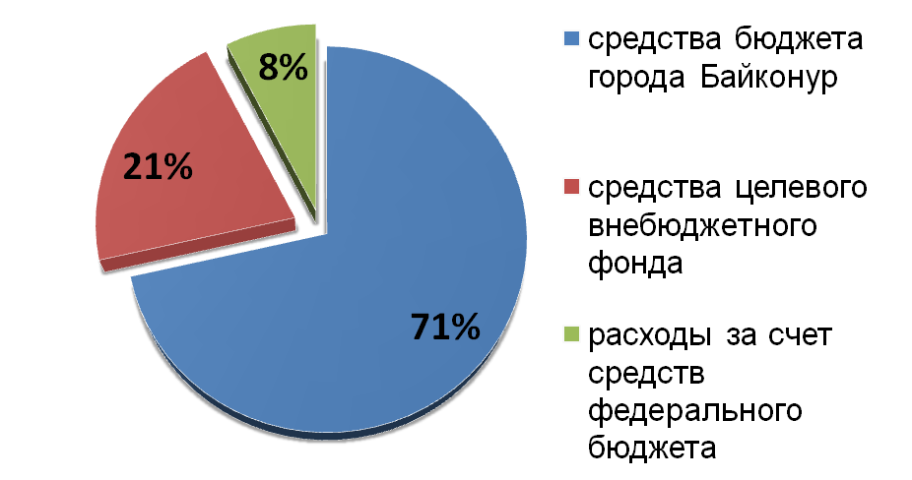
Динамика изменения численности получателей ежемесячных пособий по уходу за ребенком, единовременного пособия при рождении ребенка (чел.)

Динамика изменения выплаченных сумм ежемесячных пособий по уходу за ребенком, единовременного пособия при рождении ребенка (руб.)
Динамика изменения выплаченных сумм ежемесячного пособия на ребенка военнослужащего, проходящего военную службу по призыву, единовременного пособия беременной жене военнослужащего, проходящего военную службу по призыву (руб.)
Динамика изменения численности получателей
ежемесячного пособия на ребенка (чел.)
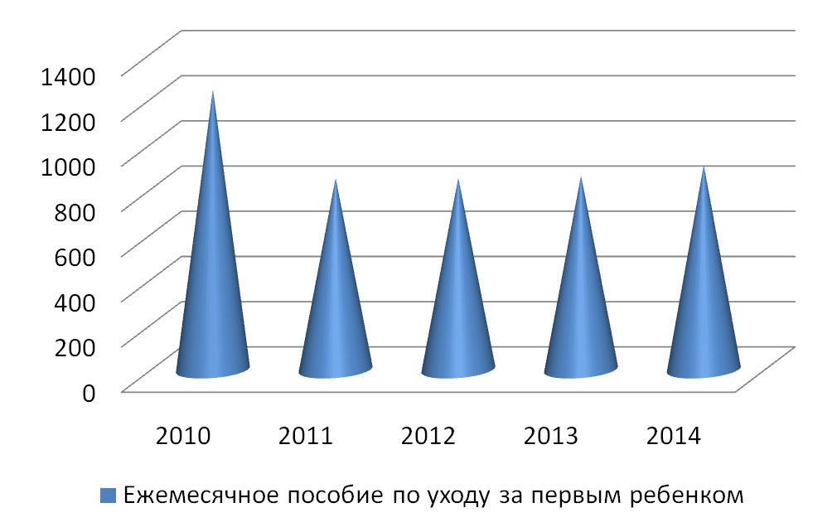

Динамика изменения выплаченных сумм ежемесячного пособия на ребенка (руб.)
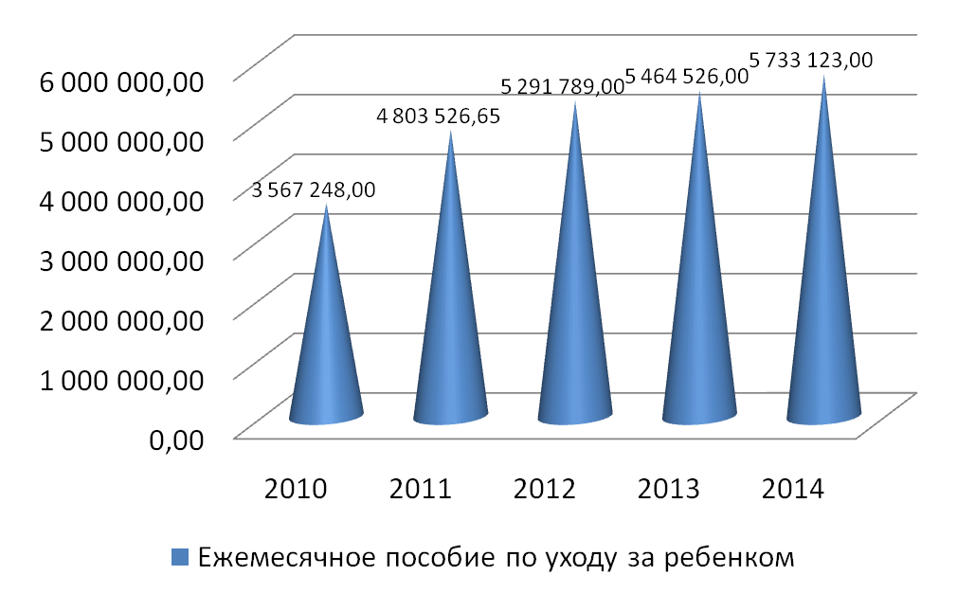

Динамика изменения выплаченных сумм социальных пособий и компенсаций (руб.)
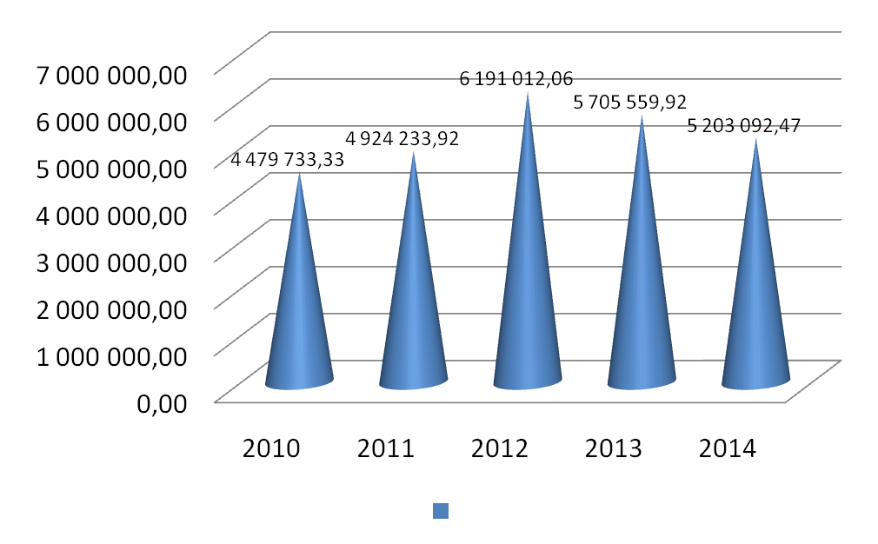

Анализ среднемесячного размера субсидии
на оплату жилого помещения и коммунальных услуг
 | Период | кол-во  (руб./семью)
 | 2007 | 845
 | 2008 | 1200
 | 2009 | 1257
 | 2010 | 1650
 | 2011 | 1572
 | 2012 | 1594
 | 2013 | 1755
 | 2014 | 1863
Анализ обращений граждан за субсидией
на оплату жилого помещения и коммунальных услуг
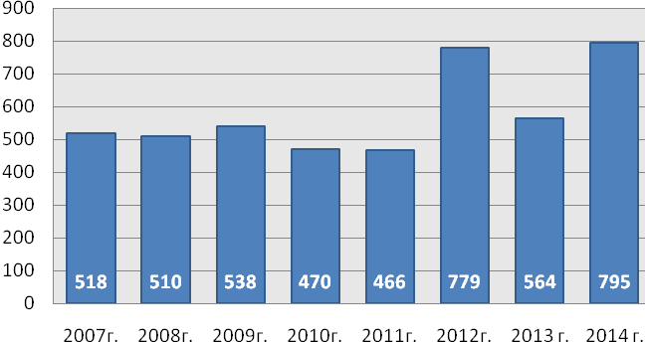 | Период | Кол-во (семей)
 | 2007 | 518
 | 2008 | 510
 | 2009 | 538
 | 2010 | 470
 | 2011 | 466
 | 2012 | 779
 | 2013 | 564
 | 2014 | 795

Анализ обращений граждан
за оказанием государственной социальной помощи
 | Период | кол-во (семей)
 | 2007 | 564
 | 2008 | 180
 | 2009 | 154
 | 2010 | 141
 | 2011 | 133
 | 2012 | 579
 | 2013 | 260
 | 2014 | 222

Средний размер государственной социальной помощи
 | Период | Объем (руб./семью)
 | 2007 | 2 220
 | 2008 | 2 587
 | 2009 | 1 803
 | 2010 | 2 680
 | 2011 | 2 276
 | 2012 | 2 783
 | 2013 | 5 053
 | 2014 | 5 607

Анализ обращений граждан за компенсацией
на оплату жилищно-коммунальных услуг, услуг связи
 | Период | Объем (руб./семью)
 | 2007 | 1836
 | 2008 | 1812
 | 2009 | 1781
 | 2010 | 1941
 | 2011 | 2165
 | 2012 | 749
 | 2013 | 1270
 | 2014 | 967

Объем средств из целевого внебюджетного фонда городской администрации пенсионного обеспечения пенсионеров комплекса «Байконур»
на ежемесячную доплату к трудовым и социальным пенсиям
 | Период | Объем (млн. руб.)
 | 2007 | 27,50
 | 2008 | 37,18
 | 2009 | 34,69
 | 2010 | 19,81
 | 2011 | 21,55
 | 2012 | 19,78
 | 2013 | 20,31
 | 2014 | 20,88

Анализ обращений граждан за
ежемесячной доплатой к трудовым и социальным пенсиям
 | Период | кол-во (человек)
 | 2007 | 4598
 | 2008 | 4733
 | 2009 | 5247
 | 2010 | 3041
 | 2011 | 3295
 | 2012 | 1162
 | 2013 | 1177
 | 2014 | 1299

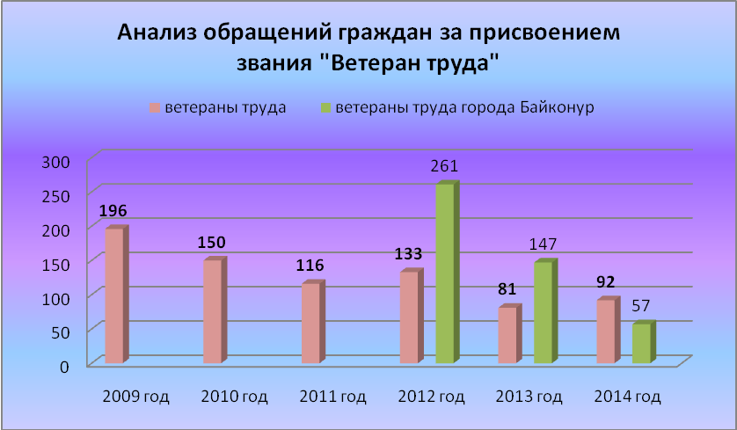
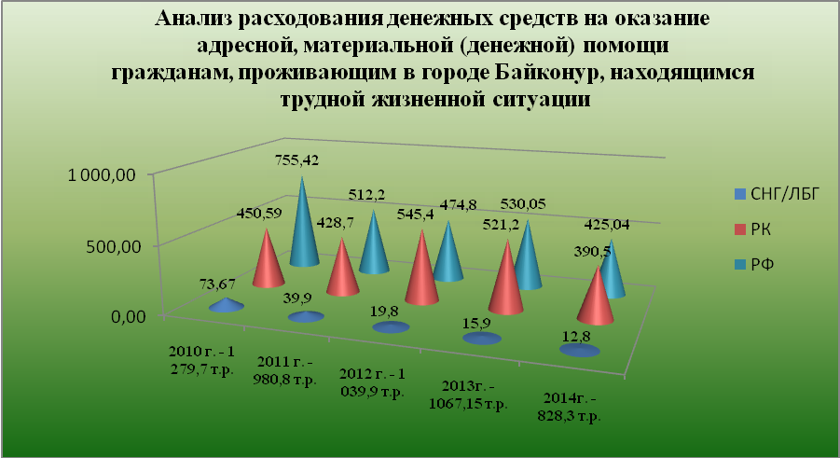
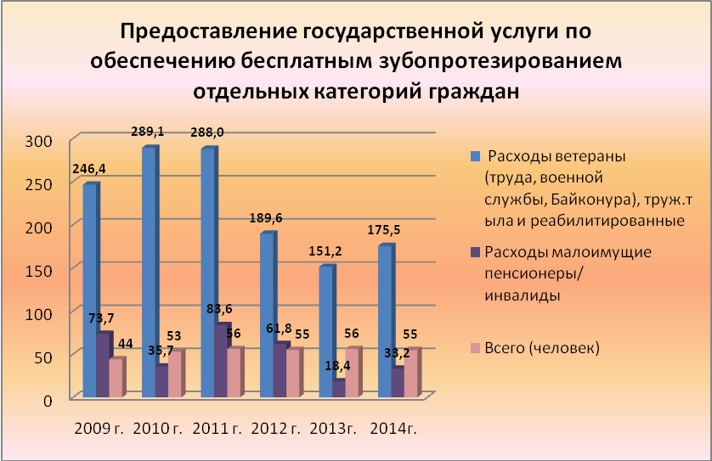
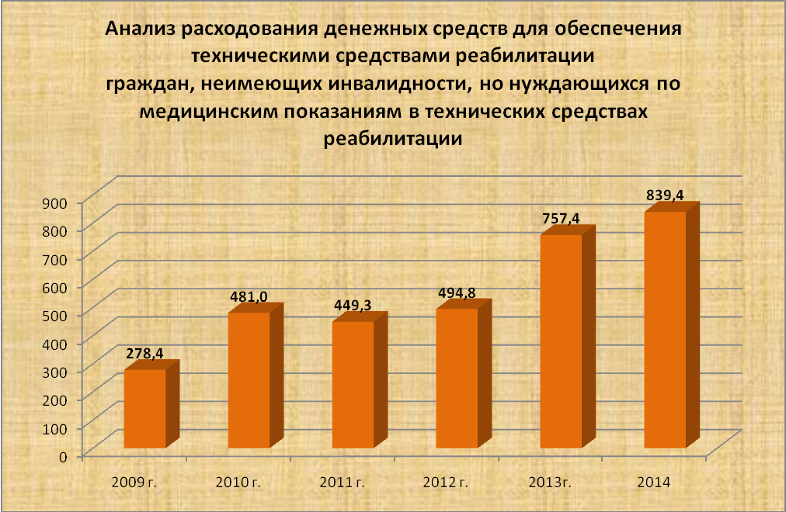
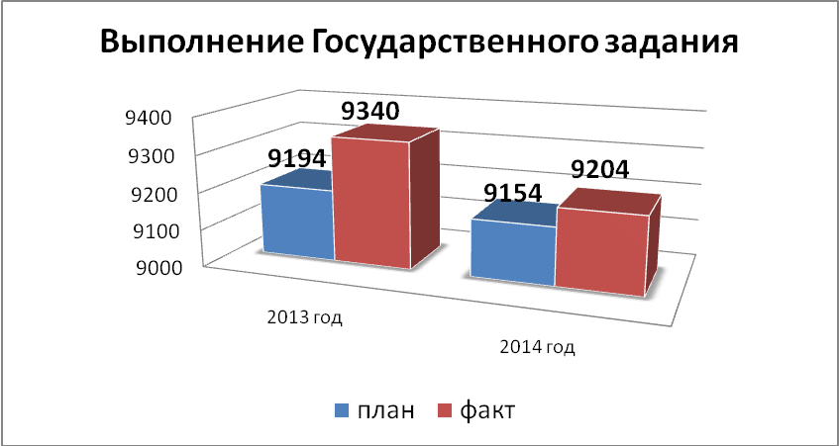
Итого выполнение Государственного задания: 101%

